PRIRODZENÉ ČÍSLA - poradie počtových výkonov, slovné úlohy

ÚLOHA 1: Vypočítaj a porovnaj výsledky :
a) 5 . ( 12 – 3 ) b) 8 . 10 – 10 .7 c) 9 . ( 3 + 5 ) . 4 d) ( 4 + 11 ) . 2 + 3
5 . 12 – 3 8 . ( 10 – 10 ) . 7 9 . 3 + 5 . 4 4 + 11 . 2 + 3

ÚLOHA 2:
a) ( 160 + 45 ) : 5 b) 172 . 378 : 9 c) 974 . 2 + 72 : 2
160 + 45 : 5 172 + 378 : 9 293 . 0 . 36 + 715 - 285
( 160 + 45 ) . 3 158 – 86 – 24 . 3 4 . 250 . 10 . 8

( 160 + 41 ) : 3 158 + 86 + 24 . 3 187 . 305 - 305

ÚLOHA 3: K daným číslam pripočítajte ich dvojnásobok:
1 500, 2 100, 1 975, 3 111, 2 743, 1 327, 2 225, 1 653

ÚLOHA 4:
Koľkokrát a o koľko je prvé číslo väčšie alebo menšie ako druhé?
a) 20, 180 b) 1 000, 125 c) 6, 312
d) 6 000, 120 e) 10, 10 000 f) 4, 780
g) 184, 8 h) 400, 25

ÚLOHA 5:
Na jarnej prehliadke sadov sadovníci zistili, že sedmina všetkých stromčekov vyschla. Namiesto nich vysadili 129 nových stromčekov. Koľko stromčekov bolo v sadespolu?

ÚLOHA 6:
Emil aj cez prázdniny počítal matematické príklady. Koľko úloh spolu vypočítal, keď desatinu všetkých príkladov počítal nesprávne a správne vypočítaných príkladov bolo 27?

ÚLOHA 7:
Spolužiaci Alena, Eva, Juraj a Peter sa zapojili do súťaže v zbere liečivých rastlín. Určte poradie, v akom sa umiestnili v súťaži, keď Peter nazbieral menej než Eva, Juraj priniesol viac ako Alena, ale menej ako Peter.

ÚLOHA 8:
Rodina išla na výlet na neďalekú zrúcaninu vzdialenú 6 km. Otec prešiel 72 krokov za minútu a krok mal dlhý 75 cm, matka prešla 90 krokov za minútu a jej krok mal dĺžku 60 cm, malá Eva prešla 108 krokov za minútu a jej krok mal dĺžku 50 cm. Kto z nich prišiel skôr do cieľa?

ÚLOHA 9:
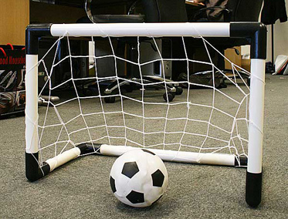
Na štadión prišlo 3 870 divákov vchodom A, 4 556 vchodom B, 2 491 vchodom C, 6 317 vchodom D a 3 005 vchodom E. Koľko divákov prišlo spolu na štadión? Koľko divákov prešlo priemerne jedným vchodom?

